      body: Center(

        child: Column(

          mainAxisAlignment:

              MainAxisAlignment.center, // Centraliza os textos verticalmente

          children: [

            // Aceita varios filhos aqui dentro

            // No caso aqui podemos adicionar varios textos.. botoes..

            Text(

              numeroGerado.toString(),

              //style: GoogleFonts.aBeeZee(),), Poderiamos adicionar uma fonte aqui

            ),

            SizedBox(height: 10), // Espaço entre os itens

            Text("Botao clicado $vezesClicado"),

          ],

        ),

      ),

mainAxisAlignment

* Centralizar o item no seu MAIN

Qual o inicio/Main do column?

Vai ser na vertical

Exemplo:

Item1

Item2

Item3

Row

* Item1, item2, item3...

Aqui nesse exemplo é como queremos que ele fique alinhado na vertical (uma linha para baixo)

Ai escolhemos a opção de centro.

Outros testes

O main no column é de forma vertical como você pode ver, um a baixo do outro.

Então se falamos para ele ficar a esquerda nada muda, porque já é como padrão ele começar a esquerda e vir descendo.

Mesma coisa se falar para ele ficar no topo, também não muda, porque ele começa de cima para baixo. 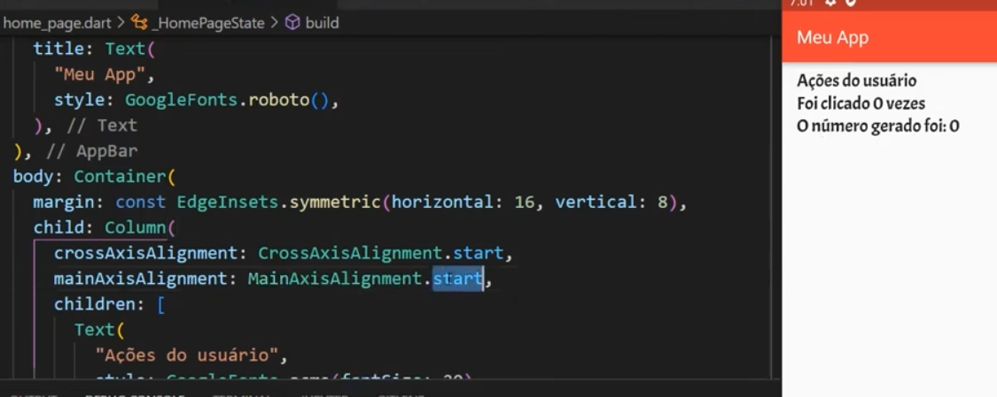

Agora se falar para ele ficar em baixo ?

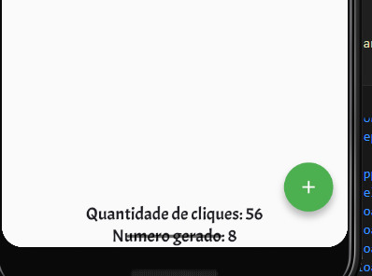

Ai já muda.

      body: Column(

        mainAxisAlignment: MainAxisAlignment.end,

        children: [

          Center(

Se falar para ir para direita?

Também muda.